附件8
年度考核系统填报操作手册

第一步：登陆网址：192.168.248.20，进入“长春大学人力资源管理服务平台”，录入人事处提供的本部门用户名和密码；

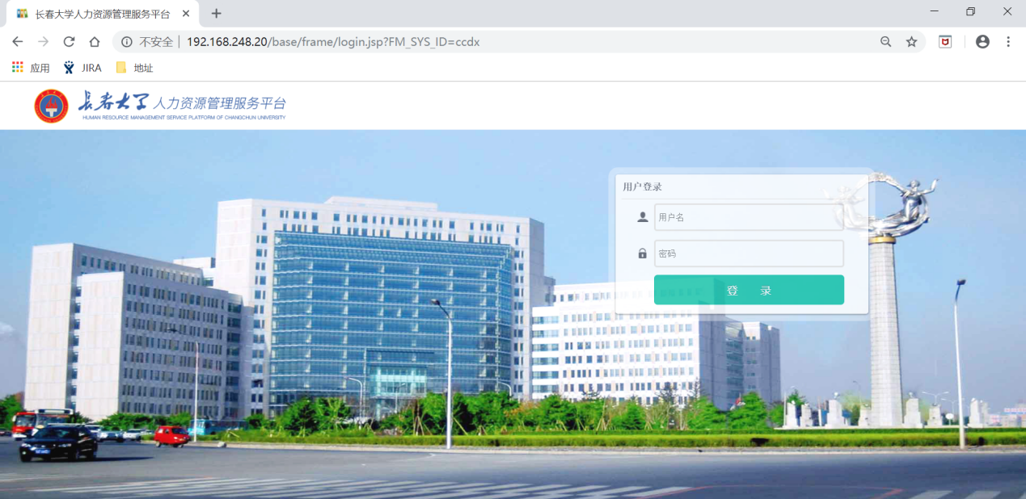

第二步：点击桌面上的“年度考核”；

第三步：在年度考核管理板块，点击“考核结果查看”；
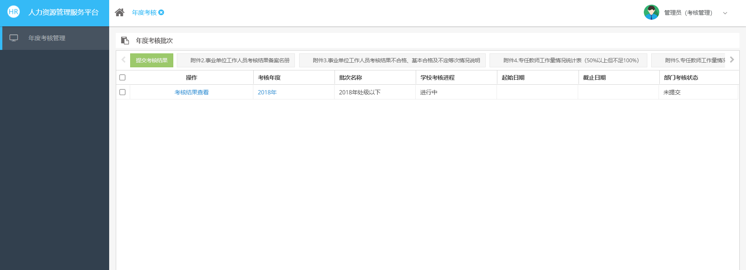

第四步：选择本部门人员，点击“设置考核结果”：优秀或合格；
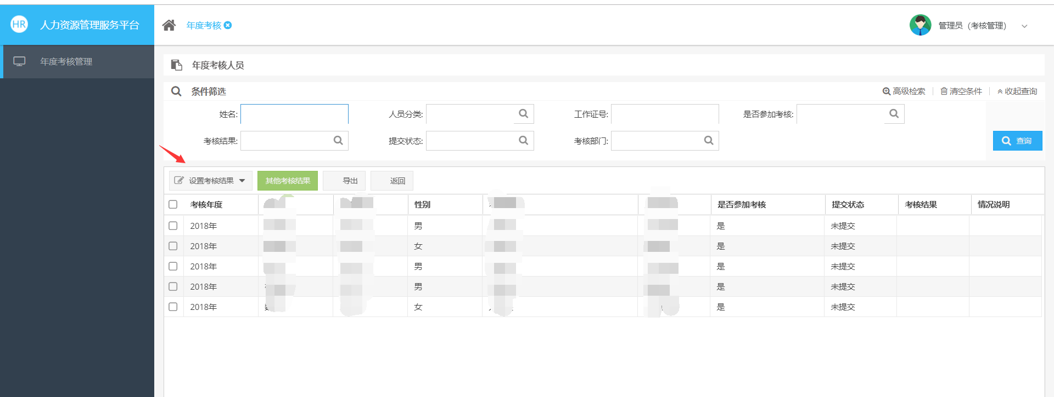
另外，对于其他考核结果，如基本合格、不合格、不参加考核、不定等次等，请点击绿色的“其他考核结果”栏，点选相应考核结果，并详细填写“情况说明”栏，不可空白。
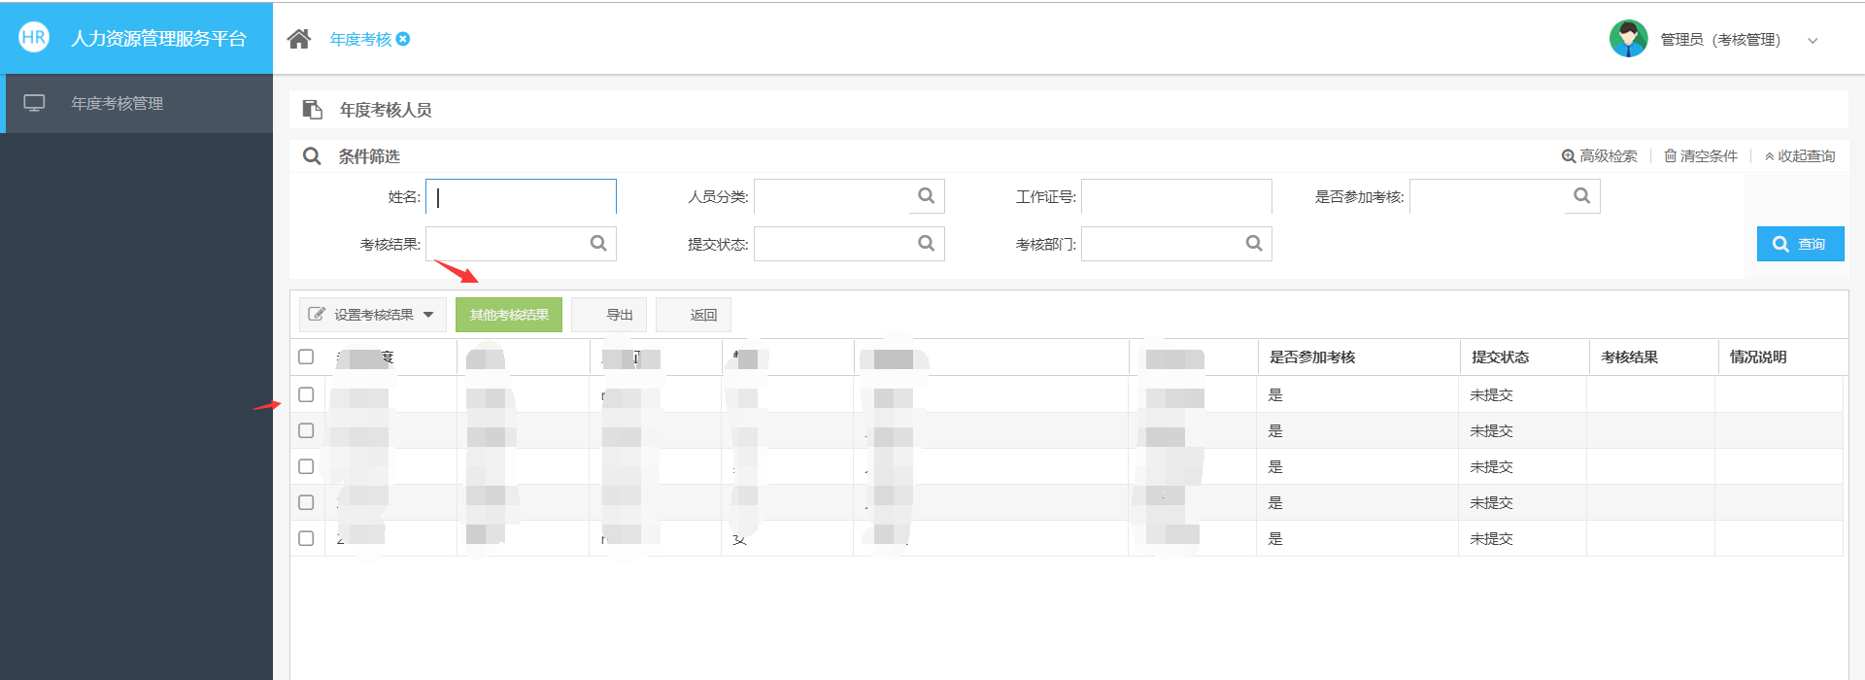

第五步：填写完成后，点击下方保存按钮；
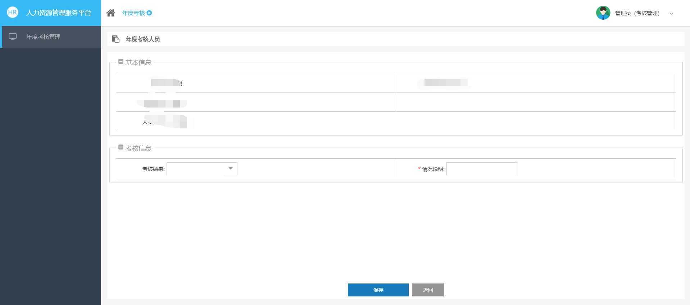

第六步：所有人员考核结果录入完成后，点击”返回”按钮,回到年度考核批次页面。
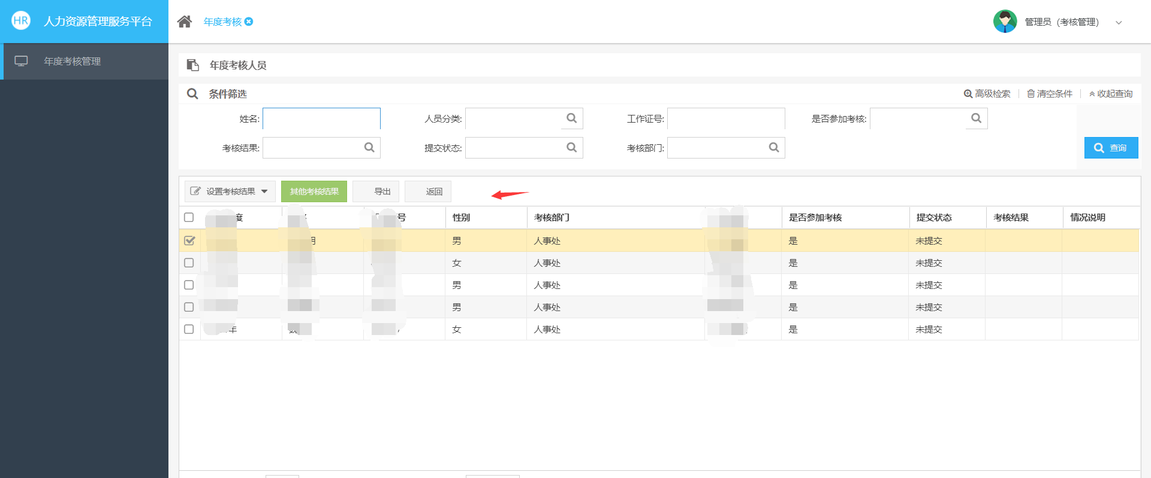
在年度考核批次页面，点击“提交考核结果”按钮，提交完成；
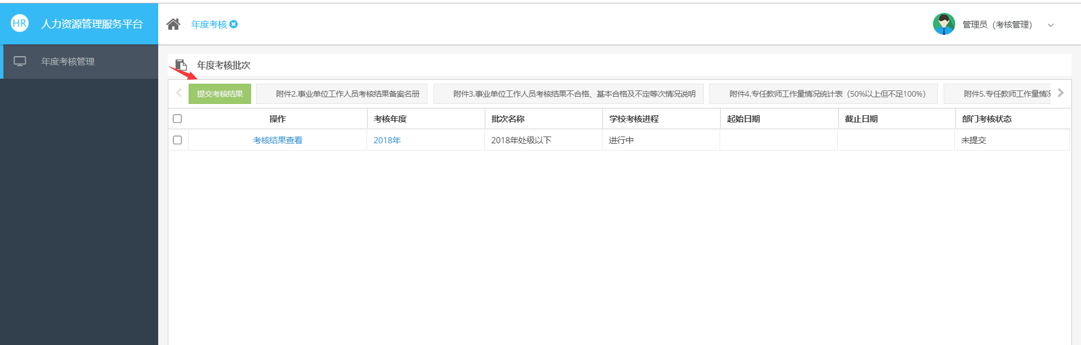
第七步：选择“考核结果查看”，点击要打印的表格。
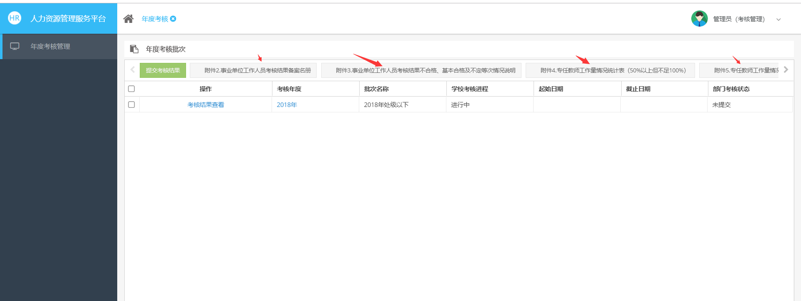
打印时，点击上方“输出”，以word 或excel格式导出,excel选择原样导出。
